Читаем книги – развиваем речь.

В последние годы популярность чтения заметно снизилась. Результаты различных исследований говорят о том, что даже дошкольники предпочитают книге просмотр мультфильмов по телевизору или компьютерные игры. Это является одной из причин недостаточного развития речи у детей. Ведь книги учат размышлять, анализировать, сопереживать. Благодаря чтению книг у детей развивается воображение, пополняется словарный запас, совершенствуется грамматический строй речи. Подбирать книги необходимо в соответствии с возрастом ребѐнка. В детской книжке обязательно должны быть яркие, красочные иллюстрации. После прочтения нужно обсудить произведение с ребѐнком, задать ему вопросы по тексту, совместно охарактеризовать главных героев. Почему так важно читать малышам книги?
1. Вы показываете свою любовь к ребѐнку. Читая ребѐнку детские книжки, вы не просто занимаетесь с ним, вы, в первую очередь, показываете свою любовь к малышу. Каких-нибудь 15-20 минут эмоционального чтения могут дать очень много для развития ребѐнка. В это время ребѐнок не просто слушает сказку, он слышит родной голос и чувствует родительскую заботу. И никакой мультфильм или аудиозапись не даст больше пользы, чем прочитанная родителем сказка или рассказ.
2. Вы учите малыша жизни. Сказки помогают ребѐнку понять, что хорошо, а что плохо. Слушая сказки, ребѐнок переживает, учится положительным качествам, накапливает свой жизненный опыт.
3. Развиваете речь и память. Чтение детских книг расширяет словарный запас ребѐнка, помогают правильно строить диалоги, развивают связную речь, учит последовательно и логично строить фразу, способствуют формированию эмоциональной, выразительной речи. Во многих сказках есть повторы, например, «Катится-катится Колобок, а навстречу ему...» Такие повторы развивают память ребѐнка. Часто малыши просят прочитать понравившуюся сказку несколько раз. Читайте столько раз, сколько он просит. Во время одного из таких повторных прочтений можно остановиться на каком-то моменте и попросить ребѐнка продолжить. Также большую пользу даст чтение стихов. Читая стихи, вы развиваете у ребѐнка чувство ритма. Можно также потренировать память, попросив ребѐнка продолжить знакомые строчки. Как заинтересовать ребѐнка чтением?
• Читайте вслух малышу не меньше 15 минут в день.
• Перед тем, как начать читать, уберите все предметы, которые могут отвлекать малыша.
• Если вы заметили, что ребѐнок устал слушать, сделайте перерыв, проведите физкультминутку.
• В процессе чтения объясняйте значение непонятных слов, рассматривайте картинки в книжке.
• После прочтения побеседуйте с малышом о том, что интересного он узнал, что ему понравилось.
• Предложите ребѐнку вместе нарисовать картинку к понравившемуся фрагменту из произведения.
Психологи считают, что дети, которым читают книги родители, эмоционально уравновешены и уверенны в себе.

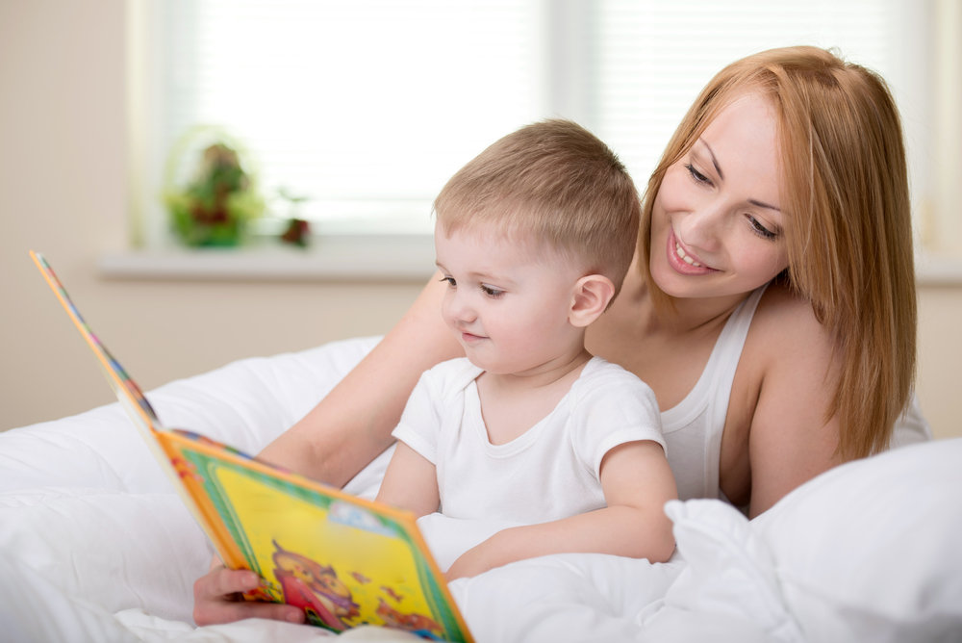

На что необходимо обратить внимание, покупая литературную новинку своему малышу?
Конечно же, книга должна соответствовать возрасту ребёнка, чтобы заинтересовать его. Желательно, чтобы сюжет её был простым, с чёткой последовательностью событий. Часто дети сами хотят «почитать» книгу: они её листают, без конца открывают и закрывают, а иногда даже пробуют на вкус. Поэтому, выбирая книжки для малышей, взрослые должны обратить внимание на то, прочные ли страницы и обложка. Книжки с объёмными, выдвигающимися частями картинки не подходят для маленьких детей и вряд ли прослужат долго, так как движения малыша ещё не скоординированы, а материал, из которого изготовлены подобные вкладыши, должен быть достаточно тонким, предназначенным для более деликатного обращения.
По формату книжки лучше выбирать небольшие, чтобы ребёнок сам мог справиться с переворачиванием страниц и был в состоянии переносить книгу с места на место.
С какими иллюстрациями следует покупать детям книжки:
с высоко - художественными, выполненные известными художниками, или с примитивными, доступными маленькому ребёнку. Некоторые родители стремятся с раннего возраста привить ребёнку интерес к искусству и выбирают книги с иллюстрациями известных художников. Другие, читая книги, главным образом стремятся расширить познания малыша и развить его речь. В этом случае книги выбираются по содержанию, а иллюстрациям уделяют не такое пристальное внимание. На наш взгляд, есть только одно пожелание родителям: иллюстрации должны быть понятны ребёнку, изображения должны быть похожи на реальные предметы.
Требования к иллюстрациям в произведениях для малышей:
ясность, простота и выразительность. Картинки в книге для маленьких по необходимости должны быть цветными. Ребёнку легче разобраться в цветном рисунке: цвет помогает узнать предмет и найти его на белом поле листа.
В библиотеке ребёнка хорошо иметь книги разных жанров: рассказы, авторские и народные сказки, стихи, потешки, считалочки.
Несколько слов о сказках и их воздействии на детские умы и сердца. При всей прелести и значимости этот жанр литературного произведения требует пристального внимания к нему. Отбирая сказки для детского чтения, взрослые должны подумать над тем, как волшебный сюжет может повлиять на ребёнка, какие чувства вызвать. Так, нельзя читать малышу на ночь произведения, будоражащие психику, воображение, эпизоды из которых вызывают ужас даже у взрослого: (про бабу ягу, кощея и т.д.) Очевидно, что подобные тексты вряд ли обеспечат вашему чаду спокойный сон, даже при условии, что зло в сказке всегда наказано.
Многие родители недооценивают возможности литературных произведений. Книги помогают в решении проблем в поведении детей (детская агрессивность, замкнутость, нежелание идти в детский сад и т. д.)
Через чтение книг дети познают мир, развивается у детей речь, мышление, память.
Материал с сайта:
- https://infourok.r
- https://nsportal.ru/detskiy-sad/materialy-dlya-roditeley/2015/12/05/
- https://paidagogos.com/luchshie-druzya-rebyonka-eto-knigi-ih-

